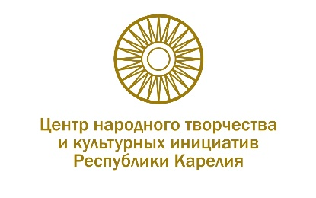

Программа семинара
«Актуальные вопросы культурно-досуговой деятельности»
9 - 10 декабря 2024 г, г. Петрозаводск

9 декабря (понедельник)
09.30 – 10.00 – Регистрация участников

10.00 – 10.30 – Актуальные вопросы развития отрасли культуры
Лесонен Алексей Николаевич, Министр культуры Республики Карелия

10.30 – 11.00 – Особенности деятельности любительских музыкальных коллективов в муниципальных образованиях
Цеп Анатолий Иванович, заведующий отделом музыкального искусства Государственного Российского Дома народного творчества имени В.Д. Поленова, заслуженный работник культуры России (г. Москва)

11.00 – 11.30 – PRO Культура. Пушкинская карта. Для кого? Зачем? И как?
Шамрай Наталья Андреевна, начальник Управления координационно – аналитической работы Центра народного творчества и культурных инициатив Республики Карелия

11.30 – 12.00 – Типичные ошибки при организации и проведении событийных мероприятий
Петриляйнен Татьяна Николаевна, заведующий отделом народного творчества Центра народного творчества и культурных инициатив Республики Карелия

12.00 – 12.30 – Кофе-пауза

12.30 – 13.00 – Проектирование выставочных экспозиций
Драгун Виктория Игоревна, заведующий отделом ДПТ и ИЗО Центра народного творчества и культурных инициатив Республики Карелия
13.00 – 13.30 – Искусственный интеллект в культуре
Редькин Андрей Анатольевич, директор Центра народного творчества и культурных инициатив Республики Карелия

13.30 – 14.00 – Электронный документооборот и ведение учёта
Попова Елена Васильевна, руководитель обособленного подразделения ООО «Тензор»

14.00 – 14.15. – Презентация сборника сценариев музыкальных театрализованных постановок на говорах русского языка жителей Карелии «Как на вольнём «Питарицы» во гуляньицы»
Ёлына Эмма Геннадьевна, Заслуженный работник культуры Республики Карелия, руководитель Народного коллектива самодеятельного художественного творчества «Хор русской песни «Питарицы»

14.15 – 15.00 – Мастер-класс «Современный Дед Мороз»

19.00 - Юбилейный концерт Оркестра национальных инструментов Карелии «Оркестория. 10 лет вместе!», Музыкальный театр Республики Карелия (площадь Кирова, 4). Вход по пригласительным билетам.

10 декабря (вторник)
10.00 – 12.00 – Социокультурное проектирование в сфере культуры
Воронов Антон Евгеньевич, начальник проектного отдела Центра народного творчества и культурных инициатив Республики Карелия

12.00 – 12.30 – Кофе-пауза

12.30 – 15.00 - Мастер-класс: Базовые проекты для Дома культуры
Воронов Антон Евгеньевич, начальник проектного отдела Центра народного творчества и культурных инициатив Республики Карелия
Дорофеева Надежда Николаевна, амбассадор Росмолодежь.

